Otomatik Arazi Çarpışma Önleme Sistemi Algoritması Tasarımı

Automatic Ground Collision Avoidance System Algorithm Design

Öğrenci  Hilal Türkyılmaz  İstanbul Medipol Üniversitesi  Management Information Systems  İstanbul, Türkiye  hilal.turkyilmaz@std.medipol.edu.tr | Akademik Danışman  Nada A. Misk  İstanbul Medipol Üniversitesi  İstanbul, Türkiye  nada.misk@medipol.edu.tr | Sanayi Danışmanı  Doğukan Aygün  TUSAŞ – Türk Havacılık ve Uzay Sanayii A.Ş.  Ankara, Türkiye  dogukan.aygun@tai.com.tr

Özetçe—Bu çalışma, pilotun kontrolündeki uçağın pilotun farkında olmadığı bir durumda bulunduğu yerdeki dağ, bina gibi doğal ya da insan yapımı engellere çarpacağını sahip olduğu arazi bilgisini kullanarak tespit edip uçağa otomatik olarak verdiği kontrol yüzeyi komutlarıyla engelleyen bir sistem olan Auto-GCAS algoritmasının geliştirilmesi çalışmasıdır. Pilotun farkında olmadığı tehlikeli durumlar nedeniyle meydana gelen kazaların önlenmesi hem pilotların hem de uçakların güvenliğini sağlamak adına büyük önem taşımaktadır. Auto-GCAS'ın geliştirilmesiyle, CFIT gibi olayların önlenmesi ve pilot kayıplarının azaltılması hedeflenmektedir. Günümüzde F-16'larda yer alan Auto-GCAS algoritması ve kontrolcü tasarımının ayrıca günümüzde F-22 ve F-35 uçaklarına da entegre edildiği bilinmektedir. Türk Havacılık ve Uzay Sanayii A.Ş tarafından geliştirilmekte olan, turbofan motorlu, ileri seviye jet eğitimi ve yakın hava desteği uçağı olan HÜRJET’e Auto-GCAS algoritmasının entegre edilmesi ile Türk havacılık endüstrisindeki güvenlik standartlarının arttırılması amaçlanmaktadır. Simülasyon tabanlı geliştirme ile modellenecek olan bu entegrasyon sayesinde HÜRJET pilotları, tehlikeli durumlarla karşılaştıklarında otomatik olarak müdahale eden bir sistemden yararlanabileceklerdir.
Anahtar Kelimeler — Auto-GCAS, CFIT, simülasyon tabanlı geliştirme, tehlike algılama ve önleme, uçak güvenliği
Abstract—This study focuses on the development of the Auto-GCAS, which is designed to detect and prevent collisions with natural or man-made obstacles such as mountains or buildings when the aircraft, under the pilot's control, is in a situation unknown to the pilot. Preventing accidents resulting from hazardous situations unnoticed by the pilot is of paramount importance to ensure the safety of both pilots and aircraft. The development of Auto-GCAS aims to prevent events such as CFIT and reduce pilot losses. It is known that the Auto-GCAS algorithm and controller design, currently implemented in F-16s, have also been integrated into F-22 and F-35 aircraft. Incorporation of the Auto-GCAS into the HÜRJET, a turbofan-powered, advanced jet training, and close air support aircraft being developed by Turkish Aerospace is intended to enhance safety standards in the Turkish aviation industry. Through simulation-based development and modeling, HÜRJET pilots will be able to benefit from a system that automatically intervenes when they encounter hazardous situations.
Keywords — aircraft safety, Auto-GCAS, CFIT, hazard detection and prevention, simulation-based development

PROBLEM TANIMI
Havacılık teknolojisinin gelişimi, hava çarpışmalarını azaltmak ve uçuş operasyonlarının genel güvenliğini artırmak amacıyla birçok ilerlemeyi beraberinde getirmiştir. Bir uçağın pilot kontrolü altındayken, istemeden arazi, engeller veya suya çarpması durumu olan CFIT (Kontrollü Uçuşta Araziye Çarpma) kazalarını önlemek için geliştirilen Auto-GCAS (Otomatik Arazi Çarpışma Önleme Sistemi) teknolojisinin ilerlemesi, havacılık güvenliğindeki en önemli gelişmelerden biridir. Bu kazaların nedenleri arasında zayıf durumsal farkındalık, pilot performansı eksiklikleri ve olumsuz hava koşulları gibi faktörler bulunmaktadır.
Mustafa Kemal Atatürk'ün "İstikbal Göklerdedir" sözü doğrultusunda bu çalışma, Türkiye'nin hava savunma sanayi sektörünü geliştirmeye yönelik olarak havacılık güvenliğini artırmak amacıyla Auto-GCAS algoritmasının geliştirilmesi ve iyileştirilmesine adanmıştır. Sistemin tam olarak anlaşılması ve etkili bir şekilde uygulanmasını sağlamak için öncelikli hedef, Auto-GCAS algoritmasını geliştirmek ve gelişmiş simülasyon yöntemleri kullanarak algoritmanın gerçek dünya senaryoları ile uyum içerisinde olduğunu tespit etmektir. Daha geniş hedef ise, Auto-GCAS çerçevesini iyileştirerek CFIT ile ilgili kazaları önemli ölçüde azaltmak ve tehlikeli arazi yakınlığını hızlı ve hassas bir şekilde tespit etme ve tepki verme yeteneğini artırmaktır.
F-16 gibi uçaklara Auto-GCAS algoritmasının başarılı entegrasyonu, hayatları ve uçakları kurtarmada etkili olduğunu kanıtlamış olup, bu araştırmanın ana itici gücüdür. Bu motivasyona dayanarak hazırlanan bu çalışma, Auto-GCAS algoritmasını, Türk Havacılık ve Uzay Sanayii tarafından geliştirilen, turbofan motorlu ileri jet eğitim ve yakın hava destek uçağı olan HÜRJET'e uygulamayı hedeflemektedir. Amaç, Türk havacılık endüstrisinde güvenlik standartlarını yükseltmek ve HÜRJET pilotlarını, insan algısının ötesinde tehlikeli durumları proaktif olarak önleyebilecek hayati bir güvenlik mekanizması ile donatmaktır.

Amaç
Bu çalışmanın ana amacı, Auto-GCAS algoritmasını geliştirip iyileştirerek ve kapsamlı bir anlayış ve etkili uygulama sağlayacak sofistike simülasyon tabanlı teknikleri tasarlayıp uygulayarak havacılık güvenliğini ve emniyetini sağlamaktır. Bu çalışmanın daha geniş amacı, pilotların durumsal farkındalık eksikliği nedeniyle hava araçlarının doğal veya insan yapımı engellere çarpmasıyla meydana gelen CFIT koşullarıyla ilişkili veya bunlardan kaynaklanan havacılık kazalarının görülme sıklığını azaltmak ve en aza indirmektir.

Motivasyon
CFIT, hem askeri hem de sivil sektörlerde kaydedilen ve raporlanan, ölümlere ve uçak kayıplarına neden olan ciddi bir tehdit olarak kabul edilen bir durumdur. FAA (Federal Havacılık İdaresi), CFIT'i "Uçuş ekibinin kontrolü altındaki bir uçağın, yetersiz durumsal farkındalık veya gecikmiş yanıt nedeniyle arazi, engeller veya suyla istemsiz çarpışması." olarak tanımlar (Federal Havacılık İdaresi, t.y.).
CFIT olaylarının ciddiyeti, 1993 ile 2002 yılları arasında meydana gelen 124 USAF (Amerika Birleşik Devletleri Hava Kuvvetleri) Sınıf A kazasının kapsamlı bir analizi ile 2006 yılında açıkça ortaya konmuştur. Raporda, CFIT olaylarının 59 uçağın yok olmasına, 132 ölüm ve 1,94 milyar dolarlık önemli bir mali kayba yol açtığı belgelenmiştir (Gibb & Olson, 2008). Bu bağlamda, 2007 ve 2014 yılları arasında Auto-GCAS algoritmasının geliştirilmesinde önemli ilerlemeler kaydedilmiş ve Kasım 2014'ten bu yana büyük bir başarı elde edilmiştir. Bu sistem, CFIT olaylarından sekiz pilot ve yedi uçağı kurtarmıştır (Barfield, 2018).
Türkiye'nin havacılık endüstrisi, Türk Havacılık ve Uzay Sanayii'nin ilk jet motorlu süpersonik eğitim uçağı HÜRJET'in geliştirilmesiyle ilerlerken, havacılık güvenliği ve emniyetini sağlamak büyük önem taşımaktadır. Havacılık kazalarına sıfır tolerans hedefiyle, CFIT olaylarını önlemek için en son güvenlik önlemlerini benimsemek bir önceliktir. Auto-GCAS algoritmasının diğer uçak platformlarındaki etkinliği göz önüne alındığında, gelişmiş çarpışma önleme sistemlerinin HÜRJET'in tasarımına entegrasyonu, Türk havacılık endüstrisinde CFIT kazalarının önlenmesi konusunda umut vermektedir.

GERÇEKLEŞTİRİLEN ARAŞTIRMA FAALİYETLERİ
Auto-GCAS, uçağın araziyle çarpışmasını önlemek ve sonuç olarak CFIT olaylarının meydana gelme sıklığını azaltmak amacıyla tasarlanmış otomatik bir güvenlik mekanizması olarak işlev görür. Sistem, uçağın mevcut rotasını analiz eder ve olası çarpışma risklerini belirlemek için araziyle karşılaştırma yapar. Uçuş sırasında önceden tanımlanmış kaçınma manevralarının uygulanabilirliğini periyodik olarak kontrol eder. Eğer rota yaklaşan bir çarpışma işareti gösteriyorsa, Auto-GCAS, herhangi bir kazayı önlemek için geniş bir güvenlik marjı ile uygun bir kaçınma manevrası seçer. Başarılı bir müdahalenin ardından sistem pilot kontrolünü güvenli bir şekilde geri verir.
Geleneksel yaklaşımdan farklı olarak, bu çalışmada önerilen metodoloji, Auto-GCAS uygulamalarında önceden yüklenmiş dijital arazi veritabanlarının kullanımından farklıdır. Yeni metodoloji sadece rota tahmini kullanır ve DTED (Dijital Arazi Yükselti Verileri) veritabanını kullanmaz.
DTED'nin Auto-GCAS algoritmasında kullanımına ilişkin sınırlamalar ve sorunlar, yeni geliştirilen metodolojinin ana nedenidir. Verilerin yönetimi, veritabanının entegrasyonu ve veritabanı güncellemelerinin sıklığının sağlanması zordur. Bu veritabanları büyük boyutludur ve doğruluk ve zamanında bilgi sağlama için sık sık güncellemeler gerektirir.
Farklı uçak platformlarına Auto-GCAS mimarisinin entegrasyonunun verimliliğini ve esnekliğini artırmak amacı, eski metodolojiyle uyumlu değildir. Statik arazi veritabanlarına bağımlılığı önlemek için, önerilen yeni metodoloji, çarpışma önleme mekanizması olarak gerçek zamanlı rota tahmin algoritmalarına geçiş gerektirir. Bu stratejik değişim, uçağın mevcut durumu ve planlanan manevralara dayanarak gelecekteki rota tahmininin kesin verilerini sağlayan gerçek zamanlı sensör verilerine dayanır.
Bu çalışmada, DTED yerine sadece rota tahmini üzerine dayalı Auto-GCAS stratejisi benimsenmiştir, eski yaklaşımdan yeni yaklaşıma geçilmiştir.

Otomatik Arazi Çarpışma Önleme Sistemi Tasarım Kısıtlamaları
Yeni metodoloji, Griffin ve arkadaşları tarafından belirlenen tasarım parametrelerini benimsemektedir (Gibb & Olson, 2008). Auto-GCAS algoritmasının oluşturulmasında önemli rol oynayan bu tasarım parametreleri aşağıda detaylı bir şekilde açıklanmaktadır:
- Güvenliği sağlamak: Auto-GCAS, pilot ve uçağın güvenliğini önceliklendirmelidir.
- Görev etkinliğini sürdürmek: Sistem, görevi engellememeli veya bozmamalıdır.
- Çarpışmalardan kaçınmak: Sistem, arazi ile çarpışmaları önlemelidir.
İlk olarak, Auto-GCAS, uçağın güvenliğini sağlamalı ve performansını tehlikeye atmadan veya kaza olasılığını artırmadan önce gelmelidir. Sistem, güvenlik sınırlarının aşılması durumunda sistemleri devre dışı bırakacak bütünlük izleme mekanizmalarını içermelidir. İkinci olarak, Auto-GCAS, hava ekibinin görevlerini karmaşıklaştırabilecek veya pilotların sistem bilgilerini göz ardı etmelerine neden olabilecek erken veya aşırı uyarılar yayınlayarak etkinliğini azaltmamalıdır. Üçüncü olarak, algoritma, operasyonun tüm aşamalarında arazi ile çarpışmaları önlemelidir. Kuchar ve Yang (Kuchar & Drumm, 2007) tarafından analiz edilen hava içi CDR (Çatışma Tespiti ve Çözümü) sistemleri, bu üçüncü kriteri başarılı çarpışma önleme için gereken üç farklı aşamaya ayırarak açıklamaktadır. Kuchar ve Drumm tarafından özetlenen CDR modeli şunları içerir:
- Tahmin: Önceden belirlenmiş bir arama sınırı içinde gelecek çatışmaları tahmin etmek ve tanımlamak.
- İletişim: Tanımlanan çatışmaları insan operatörlere hızlı bir şekilde bildirmek.
- Çözüm: Operatörlerin gelecekteki oluşumları hafifletmelerine yardımcı olmak için çatışmaları etkin bir şekilde çözmek.

Otomatik Arazi Çarpışma Önleme Sistemi Tasarım Kriterleri
Kazaları önlemek ve havacılık güvenliğini artırmak için Auto-GCAS'in geliştirilmesi iki kriteri karşılamalıdır:
- Agresiflik: Çarpışma riskini etkili bir şekilde azaltmak için yeterli agresiflik gösteren kaçınma manevralarını seçmek ve uygulamak gereklidir. Uçuş değerlendirmeleri ve pilot değerlendirmeleri geri bildirimlerine dayanarak, F-16 için 5 G itişli agresif bir kanat seviyesine dönüş manevrasının uygun olduğu kabul edilmiştir.
- Zamanında Hareket: Arazi ile çarpışmayı önlemek için derhal harekete geçilmesi gereklidir. Acil manevraları başlatmak için optimal anı belirlemek için sistemin yeteneklendirilmesi, çarpışmanın hemen tehlikesine hızlı bir tepki verilmesini sağlar.

Otomatik Arazi Çarpışma Önleme Sistemi Arazi Farkındalık ve Uyarı Sistemi
Honeywell EGPWS (Gelişmiş Yer Yakınlığı Uyarı Sistemi), Auto-GCAS ile ilişkilendirilen GPWS (Yer Yakınlığı Uyarı Sistemi) Modu 2 ve EGPWS Modu 2 olmak üzere iki tasarım özelliğine sahiptir. Auto-GCAS algoritmasının geliştirilmesinde kullanılan metodoloji, Honeywell'in GPWS Modu 2'de gözlemlenen temel tasarım unsurlarını entegre eder.
GPWS Modu 2, radar altimetre verilerini kullanarak uçağın yükselen araziye ne kadar yakın olduğunu ölçer ve pilotların bu tür tehlikeli durumları önlemesine yardımcı olur. Bu mod, iki farklı uçak konfigürasyonunda çalışır:
- Tırmanma, irtifa koruma ve başlangıç manevrası (iniş için yapılandırılmamış flaplar, planör yüksekliği merkez hattıyla hizalanmamış).
- İniş yaklaşımı için standart manevralar (iniş için yapılandırılmış flaplar, iniş takımı açılmış).
AGL zarfı, uçağın hızına göre değişen uyarı eşiklerini belirler ve potansiyel tehlikeler algılandığında "TERRAIN TERRAIN" ve "PULL UP" gibi uyarıları tetikler. Bu zarf sınırları, uçağın hızına göre değişir. Pilot dikkatini azaltmak için, sistem uçuş aşamalarıyla uyumlu işletimsel alt modlara ayrılır ve belirli koşullar karşılandığında (örneğin, uçağın barometrik irtifası 300 ft'ye ulaşması veya azalan yaklaşma hızı eğilimi) sesli ve görsel ipuçları kaybolur.

Otomatik Arazi Çarpışma Önleme Sistemi Genel Mimarisi
F-16 INS (İnertiyel Seyrüsefer Sistemi) ve GPS (Global Konumlandırma Sistemi) sensörleri, Auto-GCAS algoritmasına tahmin edilen rota oluşturması için uçak durum verilerini sağlar. Arazi harita taraması, 3 boyutlu araziyi 2 boyutlu bir profilde basitleştirir, bu profili tahmin edilen rota ile karşılaştırır. Eğer çarpışma tahmini algoritması, tahmin edilen rota ile 2 boyutlu arazi profili arasında bir kesişme tespit ederse, Auto-GCAS belirlenen son saniye rotası kullanarak otomatik uçak kurtarma işlemini başlatır.
Geleneksel Auto-GCAS sistemine karşı, yeni metodoloji kapsamlı bir yaklaşım benimser ve üç temel bileşeni entegre eder:
- Sensörler
- Rota Tahmini Algoritması
- Gösterge / Bildirim Sistemleri
Bu unsurlar, gerçek zamanlı veri toplama, tahminsel analiz ve sezgisel pilot geri bildirim mekanizmaları aracılığıyla sağlam çarpışma önleme yeteneklerini destekleyen yeni Auto-GCAS kapsamlı çerçevesinin temelini oluşturur.
F-16'daki INS ve GPS sensörleri, Auto-GCAS algoritmasını destekleyen önemli veri kaynaklarıdır. Bu sensörler, uçağın hızı, yönü ve pozisyonu gibi temel bilgileri ileterek Auto-GCAS algoritmasının kurtarma rota tahmini algoritmasına giriş verisi sağlar. Çarpışma tahmini algoritması, uçağın mevcut rotasını ve önündeki potansiyel tehlikeleri değerlendirir. Uçağın tahmin edilen rotası ile bir çarpışma tehdidi tespit edildiğinde, Auto-GCAS tetiklenir. Tehlike durumunda otomatik olarak belirlenen bir kurtarma rotası ile uçağın kurtarılmasını başlatır ve uçağı hızlı ve güvenli bir şekilde tehlikeden uzaklaştırır. GPWS Modu 2 kullanarak, Auto-GCAS sistemi potansiyel tehlikeleri tespit eder ve pilotları bilgilendirmek için işitsel ve görsel uyarılar sağlar. Sistem, iniş yaklaşımı sırasında yer temizliğine dayanarak acil durumda yükselen araziye ilişkin "TERRAIN TERRAIN" ve "PULL UP" uyarıları verir. Acil durumda uçağın kontrolünü yeniden kazanmak için, otomatik kurtarma sırasında önceden planlanmış bir rota kullanılır. Ancak bu otomatik prosedür tamamen pilotun yetkilerini geçersiz kılmaz; pilotun acil bir duruma müdahale etmesine izin verir. Bu nedenle, uçağın güvenliğini korumak için Auto-GCAS hızlı ve etkili bir müdahale sunmaktadır.

Uçak ve İç Döngü Kontrolör Modeli Simülasyon Metodolojisi
Uçak 6 DoF (Serbestlik Derecesi) ile tasvir edilmiştir ve bu simülasyonda 12 temel denklem kümesine yol açmaktadır. Ek olarak, uçak turbojet motorlarının dinamiklerini doğru bir şekilde tasvir etmek ve itme gecikmesini modellemek için 13 tane temel denklem kullanılmıştır.
Uçağın küresel koordinat sistemindeki konumunu üç değişken belirler. Bir dünya modeli varsayıldığında, konum değişkenleri kuzeye doğru yer değiştirme pn, doğuya doğru yer değiştirme pe ve irtifadır alt. Bu, kuzey-doğu-aşağı referans çerçevesi olarak bilinir ve hava aracı dinamiklerinde burun, sağ kanat, iniş takımları ve hava aracının gövde-çerçeve eksenlerinin sağ-el ortogonalliğini sağlamak için sıklıkla kullanılır.
Hava aracının hızı, Şekil 1'de gösterildiği gibi hava hızı , hücum açısı a ve yana kayma açısı β ile belirlenir.
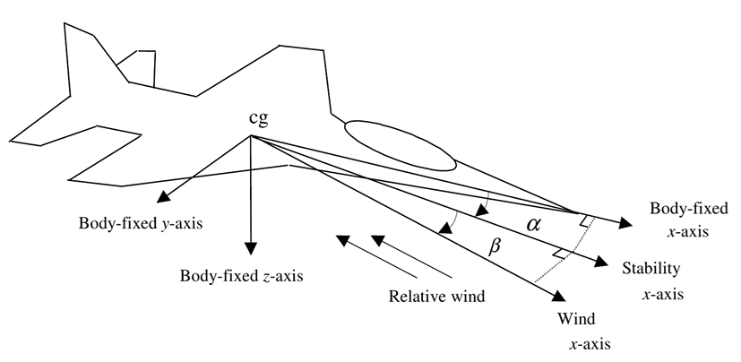

Şekil 1. Hız Değişkenleri
(Seto, Ferriera, & Marz, 1999).
Euler açıları olarak bilinen üç ek değişken uçağın yönelimini belirler. Euler açıları ϕ, θ ve ψ, sırasıyla roll, pitch, yaw açılarıdır. İlave üç, p, q ve r, Euler açılarına göre uçağın açısal yuvarlanma oranlarını tanımlar.
Tablo 1. Durum Vektörleri.
Bir hava aracı dört giriş ile donatılmıştır: , , , sırasıyla motor gaz kelebeği komutu, kanatçıklar, elevator ve dümendir.
Değişken | Sembol | Birim | Anlam
a[0] |  | ft/s | Hava Hızı
a[1] |  | rad | Hücum Açısı
a[2] |  | rad | Yan Kayma Açısı
a[3] |  | rad | Roll
a[4] |  | rad | Pitch
a[5] |  | rad | Yaw
a[6] |  | rad/s | Roll Hızı
a[7] |  | rad/s | Pitch Hızı
a[8] |  | rad/s | Yaw Hızı
a[9] |  | ft | Kuzeye Doğru Yer Değiştirme
a[10] |  | ft | Doğuya Doğru Yer Değiştirme
a[11] |  | ft | Yükseklik
a[12] |  | lbf | Motor Gücü

Tablo 2. İç Döngü Kontrol Vektörleri.
Tablo 2’deki vektörlerin her biri Şekil 2'de olduğu gibi uçağın çeşitli eksenleri boyunca bağımsız olarak momentler oluşturmak için kullanılabilir.
Değişken | Sembol | Birim | Anlam
u[0] |  | %100 | Gaz Kelebeği Komutu
u[1] |  | Rad | Elevator Komutu
u[2] |  | Rad | Kanatçık Komutu
u[3] |  | Rad | Dümen Komutu

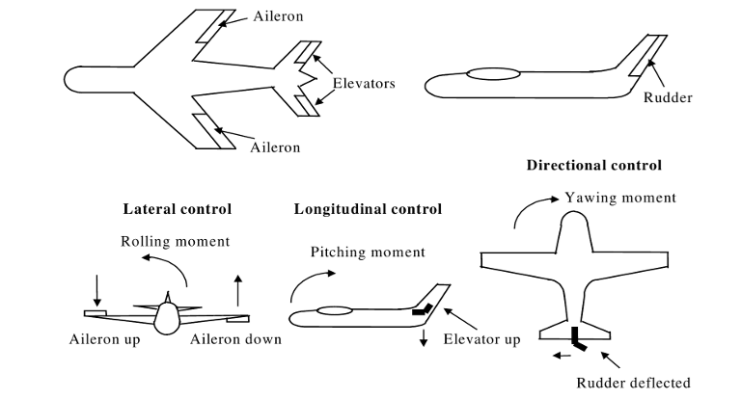
Şekil 2. Ana Girişler
(Seto, Ferriera, & Marz, 1999).
Hava taşıtlarında, pilot tipik olarak kontrol yüzeylerini doğrudan manipüle etmez. Bunun yerine, pilot uçağı fly-by-wire (Favre, 1994) aracılığıyla çalıştırır ve kontrol yüzeylerini bir iç döngü mekanizması aracılığıyla dolaylı olarak etkinleştirir.
Hava taşıtı için iç döngü sistemi, hava taşıtı modelinin bir sabit durum trim noktası etrafında doğrusallaştırılması ve daha basit ayarlama için uzunlamasına ve yanal modlara ayrıştırılmasıyla tasarlanmıştır.
Kontrolörler, F-16 pilotları için tipik olan istenen frekans tepkilerini elde etmek için LQR teknikleri kullanılarak ayarlanır. Kontrolör konfigürasyonuna genel bir bakış Şekil 3 ve Tablo 3’te gösterilmektedir.

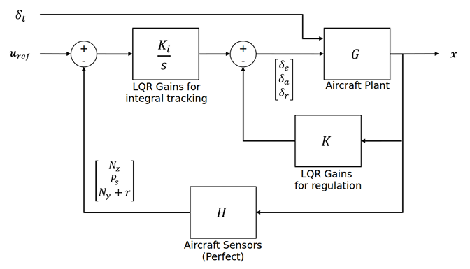
Şekil 3. İç Döngü Kontrolörü
(Heidlauf et al., 2018).
Tablo 3. Dış Döngü Referans Girişleri.
Sembol | Birim | Anlam
 | G | Yukarı Dorğu Hızlanma
 | rad/s | Stabilite Roll Oranı
 | G | Yan Hızlanma ve Yaw Oranı
Simülasyon modelinde kullanılan ana değişkenler Tablo 1, 2 ve 3'te ayrıntılı olarak açıklanmıştır. Bu değişkenler F-16 uçak dinamiğinin çeşitli yönleri için konum, yönelim, hız, kontrol girdileri ve entegratör durumlarını içerecektir. Buna ek olarak, simülasyon, Stevens modeline dayanan arama tablosu ve Morelli modeline dayanan polinom interpolasyon çerçevesi aracılığıyla aerodinamik katsayının hesaplanmasında esnekliğe izin vermektedir. Bu ikili yaklaşımda simülasyon, F-16'nın çeşitli senaryolar için performansının kapsamlı analizini ve optimizasyonunu kolaylaştırmak amacıyla daha esnek ve hassas olacaktır.

Otomatik Arazi Çarpışma Önleme Sistemi Simülasyon Metodolojisi
Bu simülasyon Auto-GCAS kurtarma manevrasının temel bir versiyonunu simüle etmeyi amaçlamaktadır. Şekil 4'te olduğu gibi, hava aracı kanatlar hizalanana kadar bir takla atar, ardından burun ufku geçene kadar 5-G'lik bir tırmanış gerçekleştirir ve ardından kontrol pilota geri verilir. Manevra başlamadan önce kısa bir gecikme yaşanır. Son doğrulama problemi, toparlanmanın sağlanıp sağlanamayacağını belirlemek için 16 değişkenli modelin tamamının kullanılmasını içerir. Birincil gereklilik uçağın yerden yüksek bir irtifada kalmasıdır (alt > 0).

Şekil 4. Dış Döngü Kontrol Alt Programı.
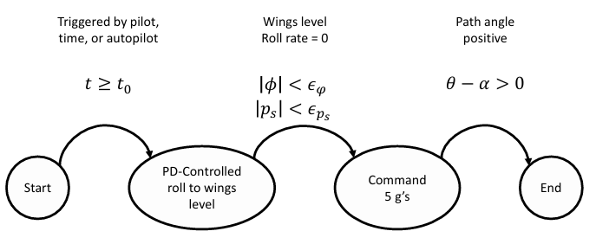

Simülasyon Süreci
Simülasyon başlamadan önce, başlangıç koşulları, simülasyon süresi ve Auto-GCAS otopilot konfigürasyonunun belirlenmesi gerekmektedir. Uçağın başlangıç hızı 540 ft/s, hücum açısı yaklaşık 2.1215 radyan, kayma açısı 0 radyan, yuvarlanma açısı 0 radyan, pitch açısı yaklaşık -0.7 x π/2 radyan, yaw açısı yaklaşık 0.8 x π radyan olarak ayarlanmıştır. Açısal hızlar başlangıçta 0 olarak belirlenmiş, pozisyon koordinatları başlangıçta 0 olacak şekilde ayarlanmış ve irtifa 6500 feet olarak belirlenmiştir. Motor güç seviyesi ise 9 olarak ayarlanmıştır. Simülasyon süresi 15 saniye, adım boyutu ise 1/30 saniye olarak belirlenmiştir.
Auto-GCAS için otopilot ayarları şu şekildedir: Başlama süresi 5 saniye, otopilot pitch oranı 2.2, oransal kazanç 1.4 ve türevsel kazanç 0 olarak ayarlanmıştır. Pitch ve yuvarlanma için maksimum hata eşik değerleri sırasıyla 20 derece ve 15 derece olarak belirlenmiştir. Çekme manevrası maksimum 2 saniye olarak ayarlanmış ve “TERRAIN TERRAIN!” ve “PULL UP!” gibi görsel ve işitsel uyarılar sisteme entegre edilmiştir. Entegrasyon yöntemi olarak RK45 tekniği kullanılmış ve F-16 uçak dinamiklerini simüle etmek için Morelli modeli dahil edilmiştir.
Auto-GCAS otopilot modları, simülasyondan elde edilen uçak verilerini kullanarak önemli hesaplamalar ve kararlar alır. Otopilotun mod geçiş mantığı, çeşitli modlar arasında geçiş zamanlamasını öngörmek için kaydedilen uçak verilerini kullanır. Otopilot, çarpışmayı önlemek için belirli manevralar gerçekleştirmek üzere kontrol yüzeyi komutlarını hesaplar. Uçağın güvenliğini sağlamak için belirlenen güvenlik sınırları kontrol edilir ve bu sınırların aşılması durumunda parametre girişlerinin yeniden değerlendirilmesi istenir.
Auto-GCAS otopilot modları şunlardır:
- Standby Modu: Kontrol talimatları verilmez, uçak parametreleri değerlendirilir.
- Bekleme Modu: Belirli bir süre geçiş gecikmesi sağlanır.
- Yuvarlanma Modu: Kanat hizalama komutları oluşturulur.
- Çekme Modu: Burun düzleştirme ve çekme manevrası komutları oluşturulur.
Uçağın güvenliğini sağlamak için belirlenen güvenlik sınırları aşağıdaki gibidir:
- İrtifa (alt): 0-45,000 ft
- Yük Faktörü (): -5 ila 18 G
- Hız (V): 300 ila 2500 ft/s
- Hücum Açısı (a): -10 ila 45 derece
- Maksimum Kayma Açısı: 30 derece/s
- Maksimum Yuvarlanma Hızı İvmesi: 500 derece/s²
Simülasyon sonuçları bu güvenlik sınırları dahilinde olup olmadığı kontrol edilir. Simülasyon sırasında bu sınırların aşılması durumunda parametre girişlerinin yeniden değerlendirilmesi istenir.
Bu süreç, uçağın gerçek uçuş senaryolarında güvenli bir şekilde işletilmesini simüle etmek ve Auto-GCAS'ın doğru çalışmasını sağlamak amacıyla gerçekleştirilir.

ARAŞTIRMA SONUÇLARI VE ÇIKTILAR
Simülasyon sırasında uçağın roll, pitch, yaw açıları, roll, pitch ve yaw hızları gibi temel parametreler uçağın hareketini ve dönüşlerini anlamaya yardımcı olmak için analiz edilmiştir. Oluşturulan grafik Şekil 5’te gösterilmektedir. Ayrıca, Şekil 6, Şekil 7 ve Şekil 8, simülasyon boyunca uçağın performansının çeşitli yönlerini göstermektedir.
Şekil 5. Tutum Geçmişi.
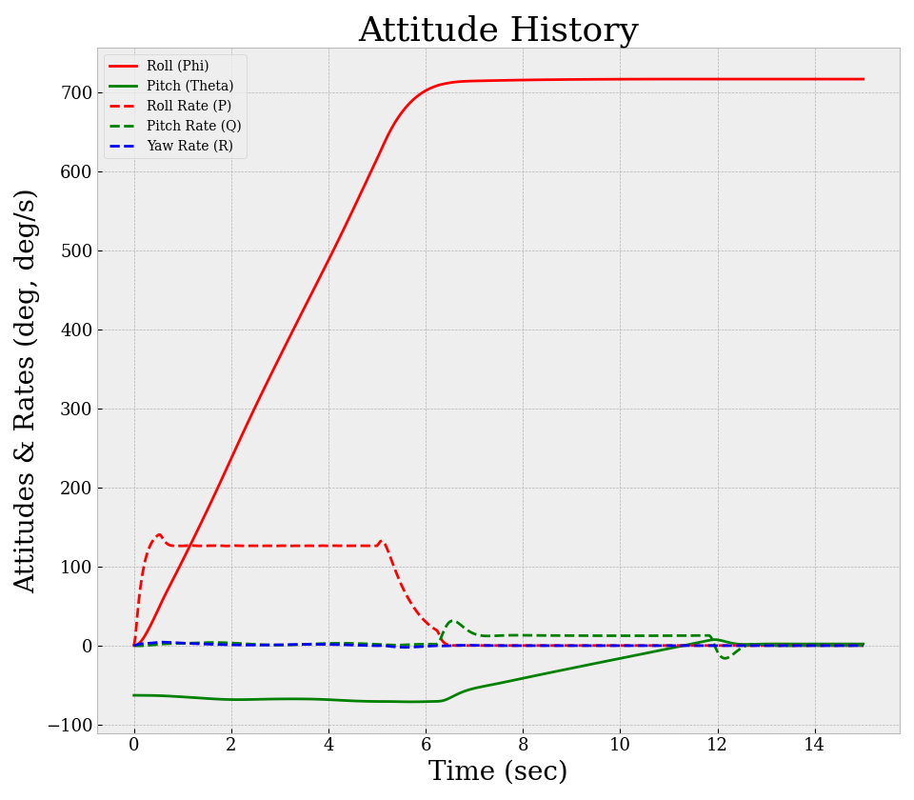

Şekil 6. Yükseklik Geçmişi.
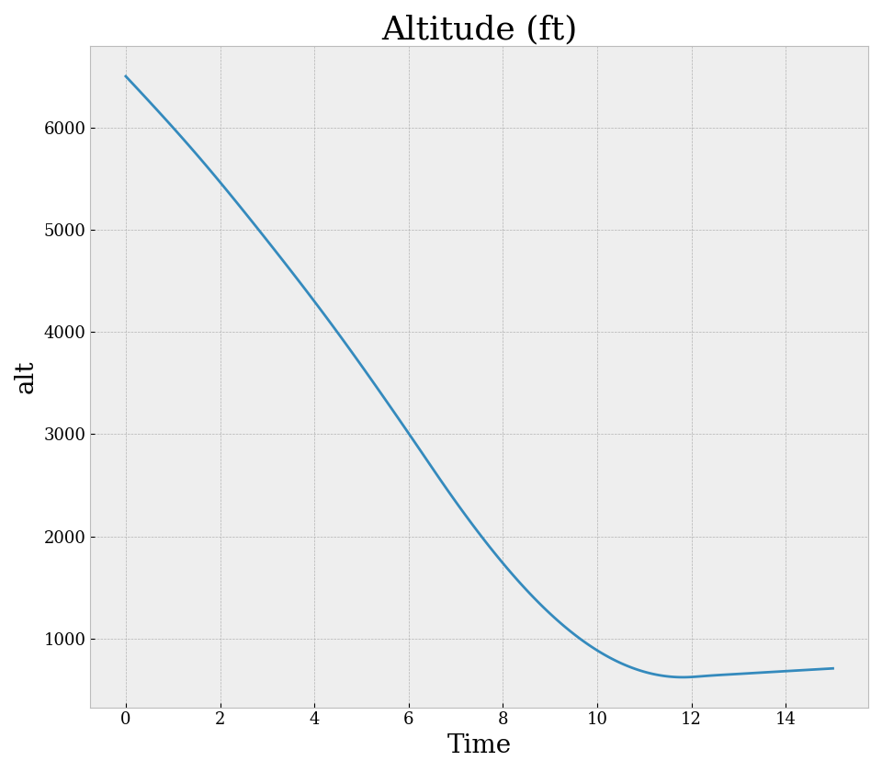
Şekil 7. İç Döngü Kontrolleri Geçmişi.
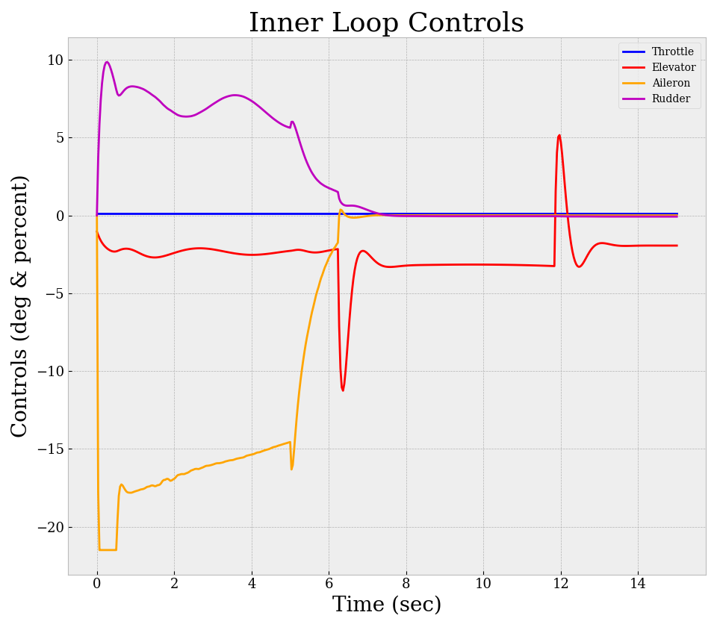
Şekil 8. Dış Döngü Kontrolleri Geçmişi.
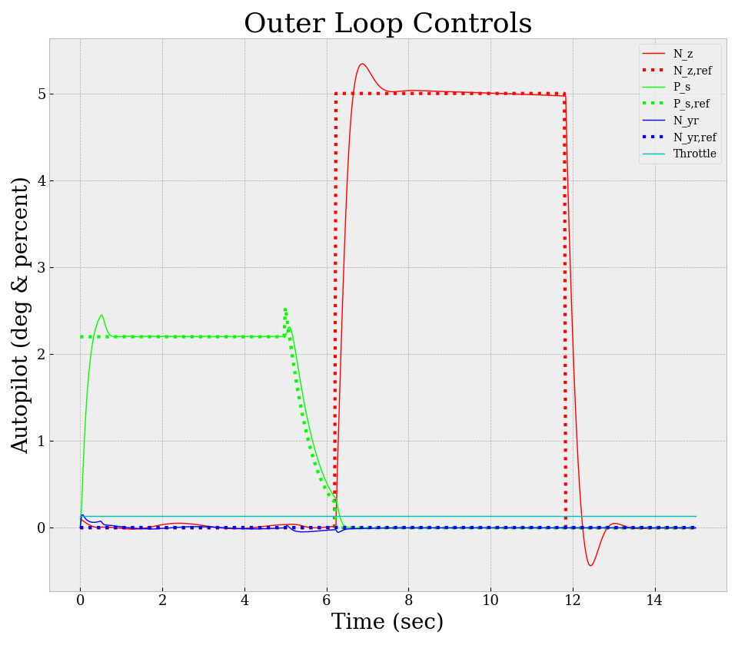
Dengeli uçuş koşullarında, HÜRJET'e benzer F-16 model uçak kararlıdır. Uçağın açısı, istikrarsız dalgalanmaları önlemek ve kararlılığı sağlamak için bir iç döngü kontrolcüsü tarafından dikkatle kontrol edilmiştir.
Simülasyon sırasında gözlemlenen kontrol yüzeyi sapmaları, pilot girdi tepkisi için beklenenlere çok benzerdir. İç döngü kontrolcüsünün komutları doğru bir şekilde hassas aerodinamik manevralara çevirmesi, kontrol yüzeylerinin etkinliğini göstermiştir.
Potansiyel yer çarpışması, Auto-GCAS sistemi tarafından başarıyla tespit edilmiştir ve uygun kurtarma manevraları gerçekleştirilmiştir. 5G çekme manevrasını gerçekleştirmeden önce, uçağın kanat kuvvetini stabilize edebilmesi için yuvarlanma manevrası yapılmıştır. Bu, sistemin operasyonel etkinliğini göstermiştir.
Auto-GCAS'ı etkinleştirmeden önce 5 saniyelik bir gecikmenin uygulanması, geçici anormalliklerin yaratabileceği gereksiz manevraları etkili bir şekilde önlemiştir. Bu, sistemin gerçek acil durumlarda müdahale etmesini sağlamıştır.
Simülasyon sırasında, irtifa, yük faktörü, hız, hücum açısı, kayma açısı ve yuvarlanma oranı gibi parametreler önceden belirlenmiş güvenlik sınırları içinde kalmıştır. Bu uyumluluk, uçuş koşullarının güvenli bir şekilde sürdürülmesinde kontrol sistemlerinin etkinliğini göstermiştir.
LQR, bir iç döngü kontrolcüsünü ince ayar yapmak için kullanılmış ve sistem kararlılığı sağlanmıştır. Bu, özellikle Auto-GCAS çekme manevraları gibi agresif manevralar sırasında osilasyonların etkili bir şekilde sönümlenmesini sağlamıştır.

PROJE EKİBİNİN KAZANIMLARI VE TUSAŞ’A OLASI KATKISI
Bu çalışmanın yolculuğu boyunca, proje ekibi sürekli bir keşif, yenilik arayışı ve Türk havacılık sektöründe havacılık güvenliğini artırma taahhüdü kazanmıştır. Mustafa Kemal Atatürk'ün vizyoner ideallerinden ilham alınarak, Auto-GCAS'ın kapsamlı incelenmesi ve HÜRJET gibi gelişmiş hava araçlarına entegrasyonuna odaklanan araştırmanın her aşamasına tek bir hedef rehberlik etmiştir: CFIT olaylarını önlemek ve hem pilotların hem de HÜRJET uçağının güvenliğini sağlamak.
Bu hedefe ulaşmak için, proje ekibi, önceden yüklenmiş dijital arazi veritabanlarına dayalı geleneksel yaklaşımdan farklı bir metodoloji geliştirmiştir. Bunun yerine, sistemin değişen uçuş koşullarına ve çevresel faktörlere dinamik olarak uyum sağlamasına olanak tanıyan gerçek zamanlı yörünge tahmin algoritmaları kullanılmaktadır. Bu stratejik değişim, sadece Auto-GCAS'ın etkinliğini artırmakla kalmaz, aynı zamanda yenilik ve esnekliğe odaklanan Türk havacılık endüstrisinin gelişen dinamikleriyle de uyum sağlar.
Bu çalışmada özetlenen simülasyon sonuçları, önerilen Auto-GCAS sisteminin etkinliğine dair ikna edici kanıtlar sunmaktadır. Proje ekibi, geniş kapsamlı testler ve değerlendirmeler yoluyla, sistemin potansiyel çarpışma tehlikelerini ustalıkla tespit ettiği ve uygun kurtarma manevraları gerçekleştirdiği, böylece uçuş operasyonlarının güvenliğini ve istikrarını artırdığı gösterilmiştir.
Proje ekibinin bu araştırmadan elde ettiği kazanımlar, Türk havacılık sektöründe havacılık güvenliğini artırmaya yönelik ileri araştırma ve geliştirme girişimlerine zemin hazırlamaktadır. Bu çalışma, havacılık güvenliği alanına kayda değer bir katkı sunmakla kalmaz, aynı zamanda küresel havacılık teknolojisinde gelecekteki ilerlemeler için bir emsal teşkil eder. Ekip, bu süreçte geliştirdiği bilgi ve deneyim ile TUSAŞ’ın projelerine önemli katkılar sağlayabilir, sürekli iyileştirmeleri teşvik edebilir ve dünya genelinde daha güvenli hava sahalarını sağlamaya yardımcı olabilir.
Bu projenin TUSAŞ’a olası katkıları şunlardır:
- İnovasyon ve Esneklik: Gerçek zamanlı yörünge tahmin algoritmaları ve yenilikçi metodolojiler, TUSAŞ’ın ürün yelpazesine yenilikçi çözümler ekleyerek şirketin rekabet gücünü artırabilir.
- Güvenlik Standartlarının Yükseltilmesi: Projenin bulguları, TUSAŞ’ın ürettiği hava araçlarının güvenlik standartlarını artırabilir ve uluslararası alanda daha güvenilir ve tercih edilen ürünler sunmasına yardımcı olabilir.
- Bilgi ve Deneyim Paylaşımı: Proje ekibinin edindiği bilgi ve deneyim, TUSAŞ içindeki diğer projelere ve ekiplere aktarılabilir, bu da şirket genelinde bilgi birikimini artırır.
- Stratejik İşbirlikleri: Bu proje, TUSAŞ’ın yerli ve uluslararası işbirliklerini güçlendirebilir, yeni ortaklıklar ve projeler için kapı açabilir.
Sonuç olarak, proje ekibinin bu çalışmadan elde ettiği kazanımlar ve geliştirdiği metodolojiler, TUSAŞ’ın yenilikçi ve güvenli havacılık çözümleri sunma kapasitesini artırarak, şirketin stratejik hedeflerine ulaşmasına önemli katkılar sağlayacaktır.

ÖNERİLER, ALINAN DERSLER VE GELECEK ÇALIŞMALAR
Simülasyon sonuçları, Auto-GCAS sisteminin CFIT olaylarını önleyebileceğini ve havacılık güvenliğini önemli ölçüde artırabileceğini göstermektedir. F-16 modelinin başarılı uygulanması, HÜRJET gibi diğer uçakların da benzer avantajlardan yararlanabileceğini kanıtlamaktadır. Geleneksel yaklaşımların aksine benimsenen yeni metodoloji, önceden yüklenmiş dijital arazi veritabanlarına olan ihtiyacı ortadan kaldıran bir metodoloji sunmaktadır. Geleneksel sistemler bu veritabanlarını çarpışma tespiti için kullanırken, bu metodoloji gerçek zamanlı sensör verilerini kullanarak uçağın gelecekteki yolunu doğru bir şekilde tahmin etmeyi destekleyen gerçek zamanlı yörünge tahmin algoritmalarına odaklanmaktadır. Genel olarak, geleneksel metodolojilerden bu stratejik sapma, Auto-GCAS sistemlerinin etkinliğini ve uyarlanabilirliğini artırmakta ve nihayetinde CFIT kazalarını azaltmaya ve havacılık güvenlik standartlarını iyileştirmeye katkıda bulunmaktadır.
Simülasyon sonuçları umut verici olmakla birlikte, gelecekteki araştırmalarda ele alınması gereken bazı sınırlamalar bulunmaktadır:
Simülasyon, hız (V), hücum açısı (a) veya kayma açısı (β) gibi anahtar parametrelerin uçağın operasyonel sınırlarını aşması durumunda, uçağın sapabileceğini veya kontrolden çıkabileceğini ortaya koymuştur. Bu durum, gelecekteki çalışmaların aşırı uçuş koşullarını yönetmek ve sapmayı önlemek için daha sağlam kontrol stratejilerine ihtiyaç duyduğunu göstermektedir.
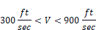

Aşırı manevralar, uçağın aşırı strese maruz kalmasına neden olabilir. Simülasyon, yüksek yük koşulları altındaki yapısal sınırları tam olarak hesaba katmamıştır. Gelecekteki çalışmalar, uçağın agresif manevralar sırasında maruz kaldığı kuvvetlere dayanabileceğini sağlamak için ayrıntılı bir stres analizi içermelidir.
-2 G < < 9 G

Uçak çok alçaktan uçarsa, çarpma riski vardır. Simülasyon, gerçek dünyadaki farklı arazi yüksekliklerini temsil etmeyen düz bir arazi modeli varsaymıştır. Gelecekteki simülasyonlarda farklı arazi tabanlarının dahil edilmesi, yer çarpışma risklerinin daha doğru bir şekilde değerlendirilmesini sağlayacaktır.
h ≥

Belirli manevraları tamamlamak için gereken zaman kritiktir. Bir manevra çok uzun sürerse, zaman spesifikasyonu ihlal edilerek uçağın görev hedeflerini tehlikeye atabilir. Gelecekteki çalışmalar, tüm manevraların görev gereksinimlerini karşılamak için kabul edilebilir zaman dilimleri içinde gerçekleştirildiğinden emin olmalıdır.
Simülasyon, kontrol ve güvenliği sağlamak için belirli parametre sınırları içinde sınırlandırılmıştır:
- İrtifa (alt): 0-45,000 ft
- Yük Faktörü (): -5 ila 18 G
- Hız (V): 300 ila 2500 ft/s
- Hücum Açısı (a): -10 ila 45 derece
- Maksimum Kayma Açısı: 30 derece/s
- Maksimum Yuvarlanma Hızı İvmesi: 500 derece/s²
Bu limitlerin aşılması, kontrol sisteminde bir arıza olduğunu gösterir, bu nedenle gelecekteki çalışmalar, daha geniş bir uçuş koşulları yelpazesini ele almak için daha fazla iyileştirme gerektirmektedir.
Auto-GCAS kurtarma manevrası bu simülasyon için basitleştirilmiştir. Gelecekteki çalışmalar, gerçek dünya acil durumlarını daha iyi simüle etmek için farklı uçuş koşulları ve pilot durumlarını hesaba katan daha karmaşık kurtarma senaryolarını içermelidir.
Simülasyon, çeşitli koşullar altında pilot davranışının ayrıntılı modellemesini içermemiştir, bu da insan faktörlerinin uçak kontrolü ve kurtarma üzerindeki etkisini anlamak için önemlidir. Gelecekteki çalışmalara pilot davranış modellerinin entegrasyonu, simülasyon sonuçlarının gerçekçiliğini ve uygulanabilirliğini artıracaktır.
Bekleme süresi, gerçek dünya senaryolarına göre uygun olacak şekilde ayarlanmalıdır.

Kaynaklar
- Federal Aviation Administration. (t.y.). AC 25-23 - Airworthiness Criteria for the Installation Approval of a Terrain Awareness and Warning System (TAWS) for Part 25 Airplanes. FAA. Erişim Tarihi: 21 Mayıs 2024 https://www.faa.gov/regulations_policies/advisory_circulars/index.cfm/go/document.information/documentid/23000
- Gibb, R. W., & Olson, W. (2008). Classification of Air Force aviation accidents: Mishap trends and prevention. The International Journal of Aviation Psychology, 18(4), 305-325.
- Barfield, A. (2018). AFRL Auto GCAS Chief Engineer: Personal communication.
- Kuchar, J. E., & Drumm, A. C. (2007). The traffic alert and collision avoidance system. Lincoln laboratory journal, 16(2), 277.
- Seto, D., Ferriera, E., & Marz, T. F. (1999). Case Study: Development of a Baseline Controller for Automatic Landing of an F-15 Aircraft Using Linear Matrix Inequalities (LMIs). Carnegie Mellon University, Software Engineering Institute.
- Heidlauf, P., Collins, A., Bolender, M., & Bak, S. (2018, Temmuz). Verification Challenges in F-16 Ground Collision Avoidance and Other Automated Maneuvers. In ARCH@ ADHS (pp. 208-217).

